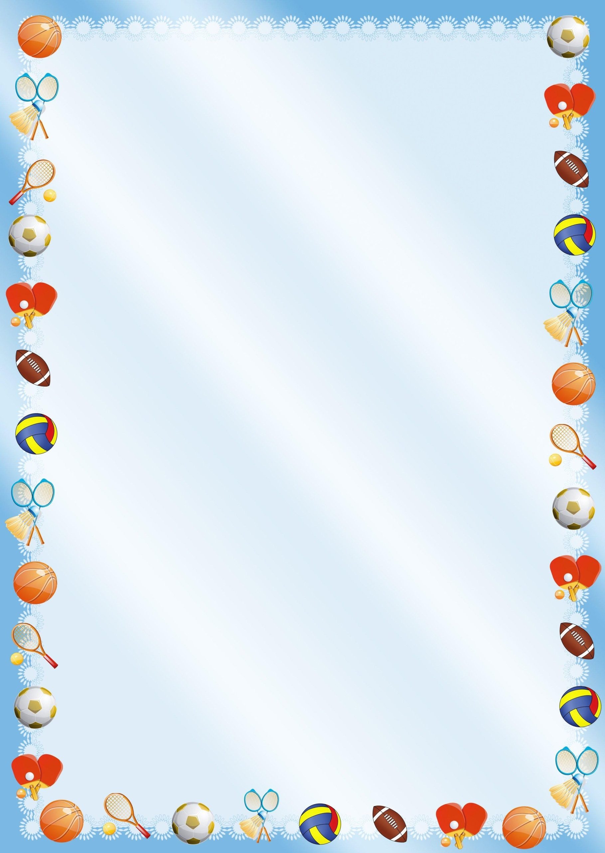
Создание условий для организации двигательной
активности дошкольников
Сасовская Л.Ю.
Старший воспитатель МДОАУ
Детский сад № 60» г. Орска

1 слайд
Здравствуйте, уважаемые коллеги!
Тема сегодняшнего выступления - Создание условий для организации двигательной активности детей дошкольного возраста – как никогда важна в наше время
2 слайд
«Чтобы сделать ребенка умным и рассудительным, сделайте его крепким и здоровым: пусть он работает, действует, бегает, кричит, пусть он находится в постоянном движении». Жан Жак Руссо.
Я полностью согласна со словами философа, я считаю, что движение – это, прежде всего основа здоровья, оно способствует своевременному развитию моторики, правильному формированию важнейших органов и систем. А что может быть важнее, чем здоровый и счастливый ребенок
Движение – это жизнь. Казалось бы, совершенно непреложная истина.
Но, тем не менее, Всемирная организация здравоохранения бьет тревогу: современные дети двигаются катастрофически мало, намного меньше, чем того требует их природа!
3 слайд
Очень важно отметить, что современные городские дети не имеют возможности для проявления достаточной самостоятельной двигательной активности. Она все больше ограничивается созданными условиями:
- замкнутым перенасыщенным пространством групп и квартир
- ограничением двигательной активности на прогулках (сокращение игровых площадок, большое количество транспорта)
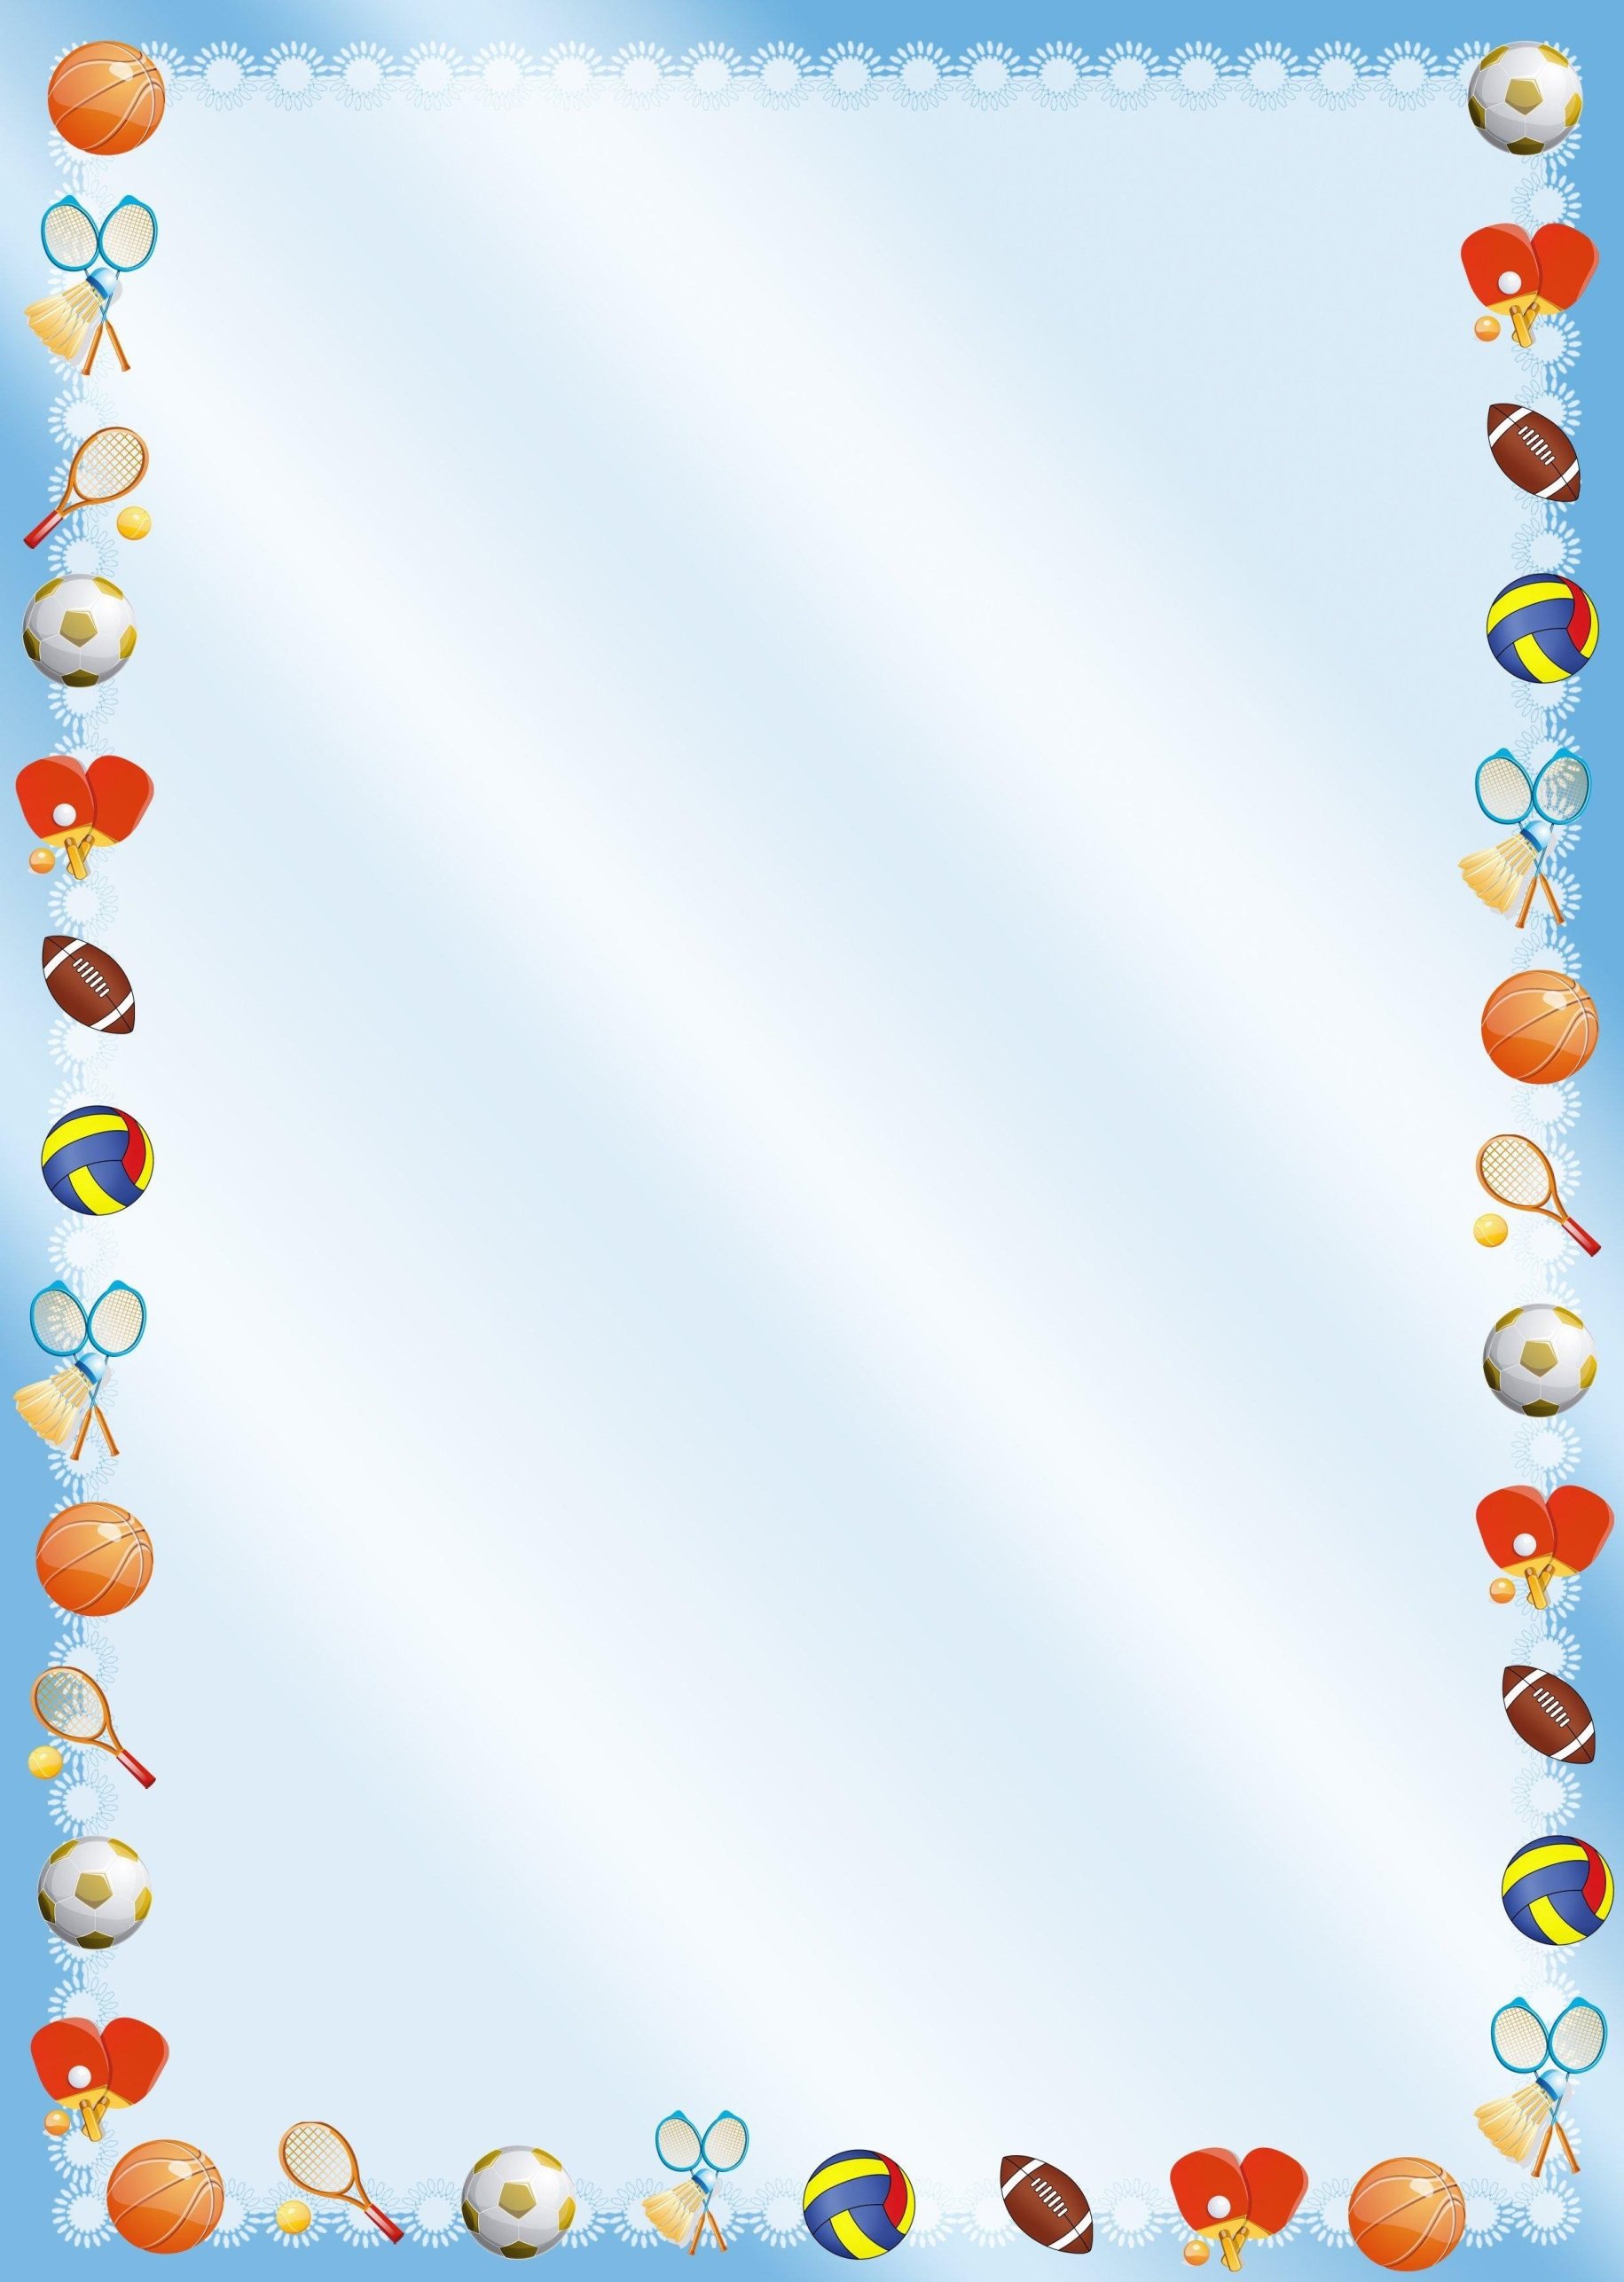
- требованиями (запреты) взрослых (не лезь, не беги, испачкаешься, упадешь и т.п.)
- преобладанием статичного времяпровождения (просмотр телепередач, компьютерные и настольные игры, игры с конструктором, занятия изобразительной деятельностью и т.д.)
- генетической наследственностью (по последним статистическим данным только 10% детей являются условно здоровыми).
Для решения данной проблемы необходимо развивать интерес детей к физическим упражнениям, подвижным играм, оздоровительным мероприятиям, воспитывать потребность к занятиям физкультурой и спортом, одним словом активизировать двигательную деятельность детей дошкольного возраста. На пальцах или на бумаге этого не сделаешь. Мало ввести в расписание по 3 занятия в неделю. Главное – необходимо создать определенные условия.
4 слайд
Нашему учреждению не совсем повезло. Имея 2 здания, мы не имеем ни одного физкультурного зала. У нас залы музыкально-физкультурные, если так можно выразиться. Где, конечно львиную долю времени занимает музыкальная деятельность. Сегодня я расскажу, как мы выходим из этого положения.
Что же есть для организации двигательной активности у нас в учреждении.
Начнем мы наш обзор с оборудования в групповых ячейках.
5,6 слайд
В каждой группе есть мобильный спортивный центр физического развития и валеологии, наполненный как стандартным, так и нестандартным физкультурным оборудованием. Ленты, скакалки, мячи, кегли, обручи, мешочки для метания, балансиры, оборудование для развития дыхания и координации, разнообразные дорожки для формирования стопы. В каждом таком уголке есть материал по валеологии и материал для организации самостоятельной деятельности детей – карты, схемы, игры. Этот материал используется и для проведения физкультурных занятий в зале и на улице.
7,8 слайд
Так же в группах имеются стационарные спортивные уголки. Они включают в себя: шведскую лестницу, кольца, канаты, перекладины, для безопасных занятий – имеются маты. Все оборудование яркое, устойчивое, безопасное. Занятия в этой зоне проводятся индивидуально, или малыми подгруппами.
9 слайд
Физкультурное оборудование в группах включает также элементы игрового материала. Это скорее физкультурно-игровое оборудование, дающее возможность ребенку свободного перехода от «чисто двигательной» деятельности к игровой и наоборот. Таким образом, создаются условия для наиболее полного самовыражения ребенка в его деятельности.
Для активных действий ребенку нужны крупные игрушки, которые вовлекают в двигательный процесс весь его организм, ведь из литературы известно, что крупные двигательные процессы (макромоторные) преобладают над мелкими. Это обуславливается постепенностью развития детского костно-мышечного аппарата. В чем его достоинства? Чтобы создать какую-либо постройку, ребенку необходимо наклоняться, поворачиваться, приседать, выпрямляться, передвигать детали и т.д. Следовательно, движения в играх не могут быть однообразными. Кроме того, игры с модулями дают возможность объединить в одну группу детей, различных по степени проявления двигательной активности. В группах раннего возраста имеются горки, качалки, которые тоже активно используются детьми.
10,11 слайд
Один из приемов повышения эффективности физкультурного оборудования – новизна, которая создается за счет смены переносного оборудования, размещения на стационарном и переносном оборудовании дополнительных деталей (навесных, приставных); объединения разных пособий в своеобразные комплексы (полосы препятствий, заборчики, домики).
12 слайд
Также в группах для детей с нарушениями в развитии имеется сухой бассейн, мячи хопы и тренажеры.( велотренажер, беговые дорожки, степплатформы,
13 слайд ну и наша гордость - иппотренажер, который помогает деткам с ДЦП в реабилитации.)

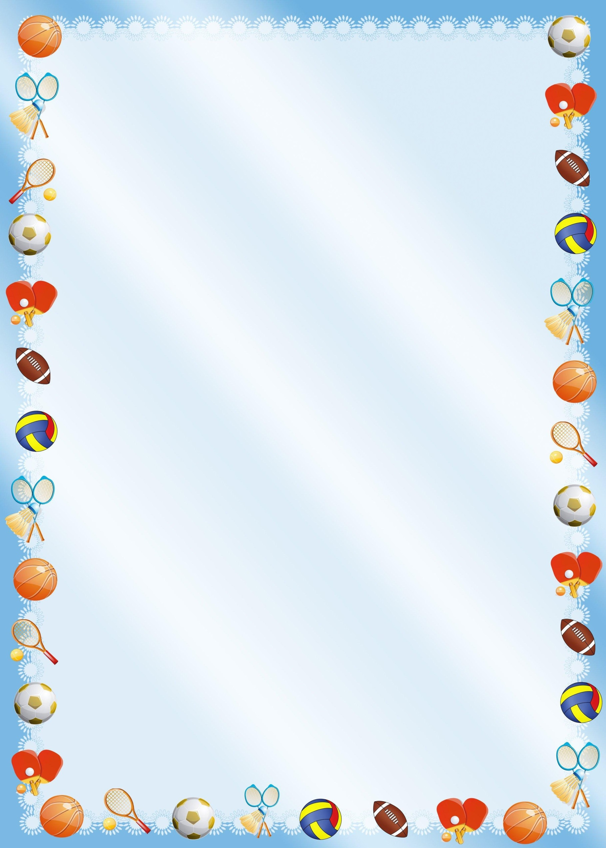
14слайд
Большие возможности для развития движений детей имеются на прогулке, особенно в весенне-летний период. Оборудуя участок, руководствуемся максимумом двигательных возможностей детей. Помимо распространенных лестниц-стремянок , мы имеем гимнастическую лестницу с закрепляющимися на разной высоте съемными и приставными скатами, досками, желобами разной длины и ширины. Дети выполняют на этих пособиях различные движения, входят, вбегают, скатываются, сбегают по наклонным доскам, прыгают по ним вверх и вниз, ползают, пролезают, перелезают, скатывают мячи.
15 слайд
Можно придумать много вариантов размещения дополнительных деталей: сочетать пособия разной длины и ширины, размещать их в комплексе, на разной высоте, с разных сторон лестницы. Время от времени отдельные пособия (например, гимнастическую лестницу и горку, домик и стационарную гимнастическую скамейку) объединяют в один комплекс. Это создает впечатление постоянной новизны оборудования, вызывает у детей желание двигаться не по устоявшемуся трафарету. Здесь заложены огромные возможности для развития двигательных способностей детей.
16 слайд
Есть еще одно пособие, которое очень любимо нашими детьми. Оно привлекло нас в свое время новизной, яркостью. Сначала мы его использовали для детей с ОВЗ, имея программу работы с ним, Сейчас парашют используют все ребятишки. Игры с «Парашютом» вызывают у участников бурю положительных эмоций, вносят радость, оживление, способствуют развитию творчества и фантазии. Экспериментируя с «Парашютом» мы составили картотеки по использованию его в разных видах деятельности дошкольников.
Размер «Парашюта» зависит от того, где вы планируете его использовать: в музыкальном или спортивном залах, в группе или на улице. Его диаметр может быть от 1 до 8 метров. Можно сшить несколько «Парашютов» разного размера и использовать их для игр-соревнований, занятий по подгруппам.
Игры с «Парашютом» способствуют:
-выработки согласованности движений с музыкой;
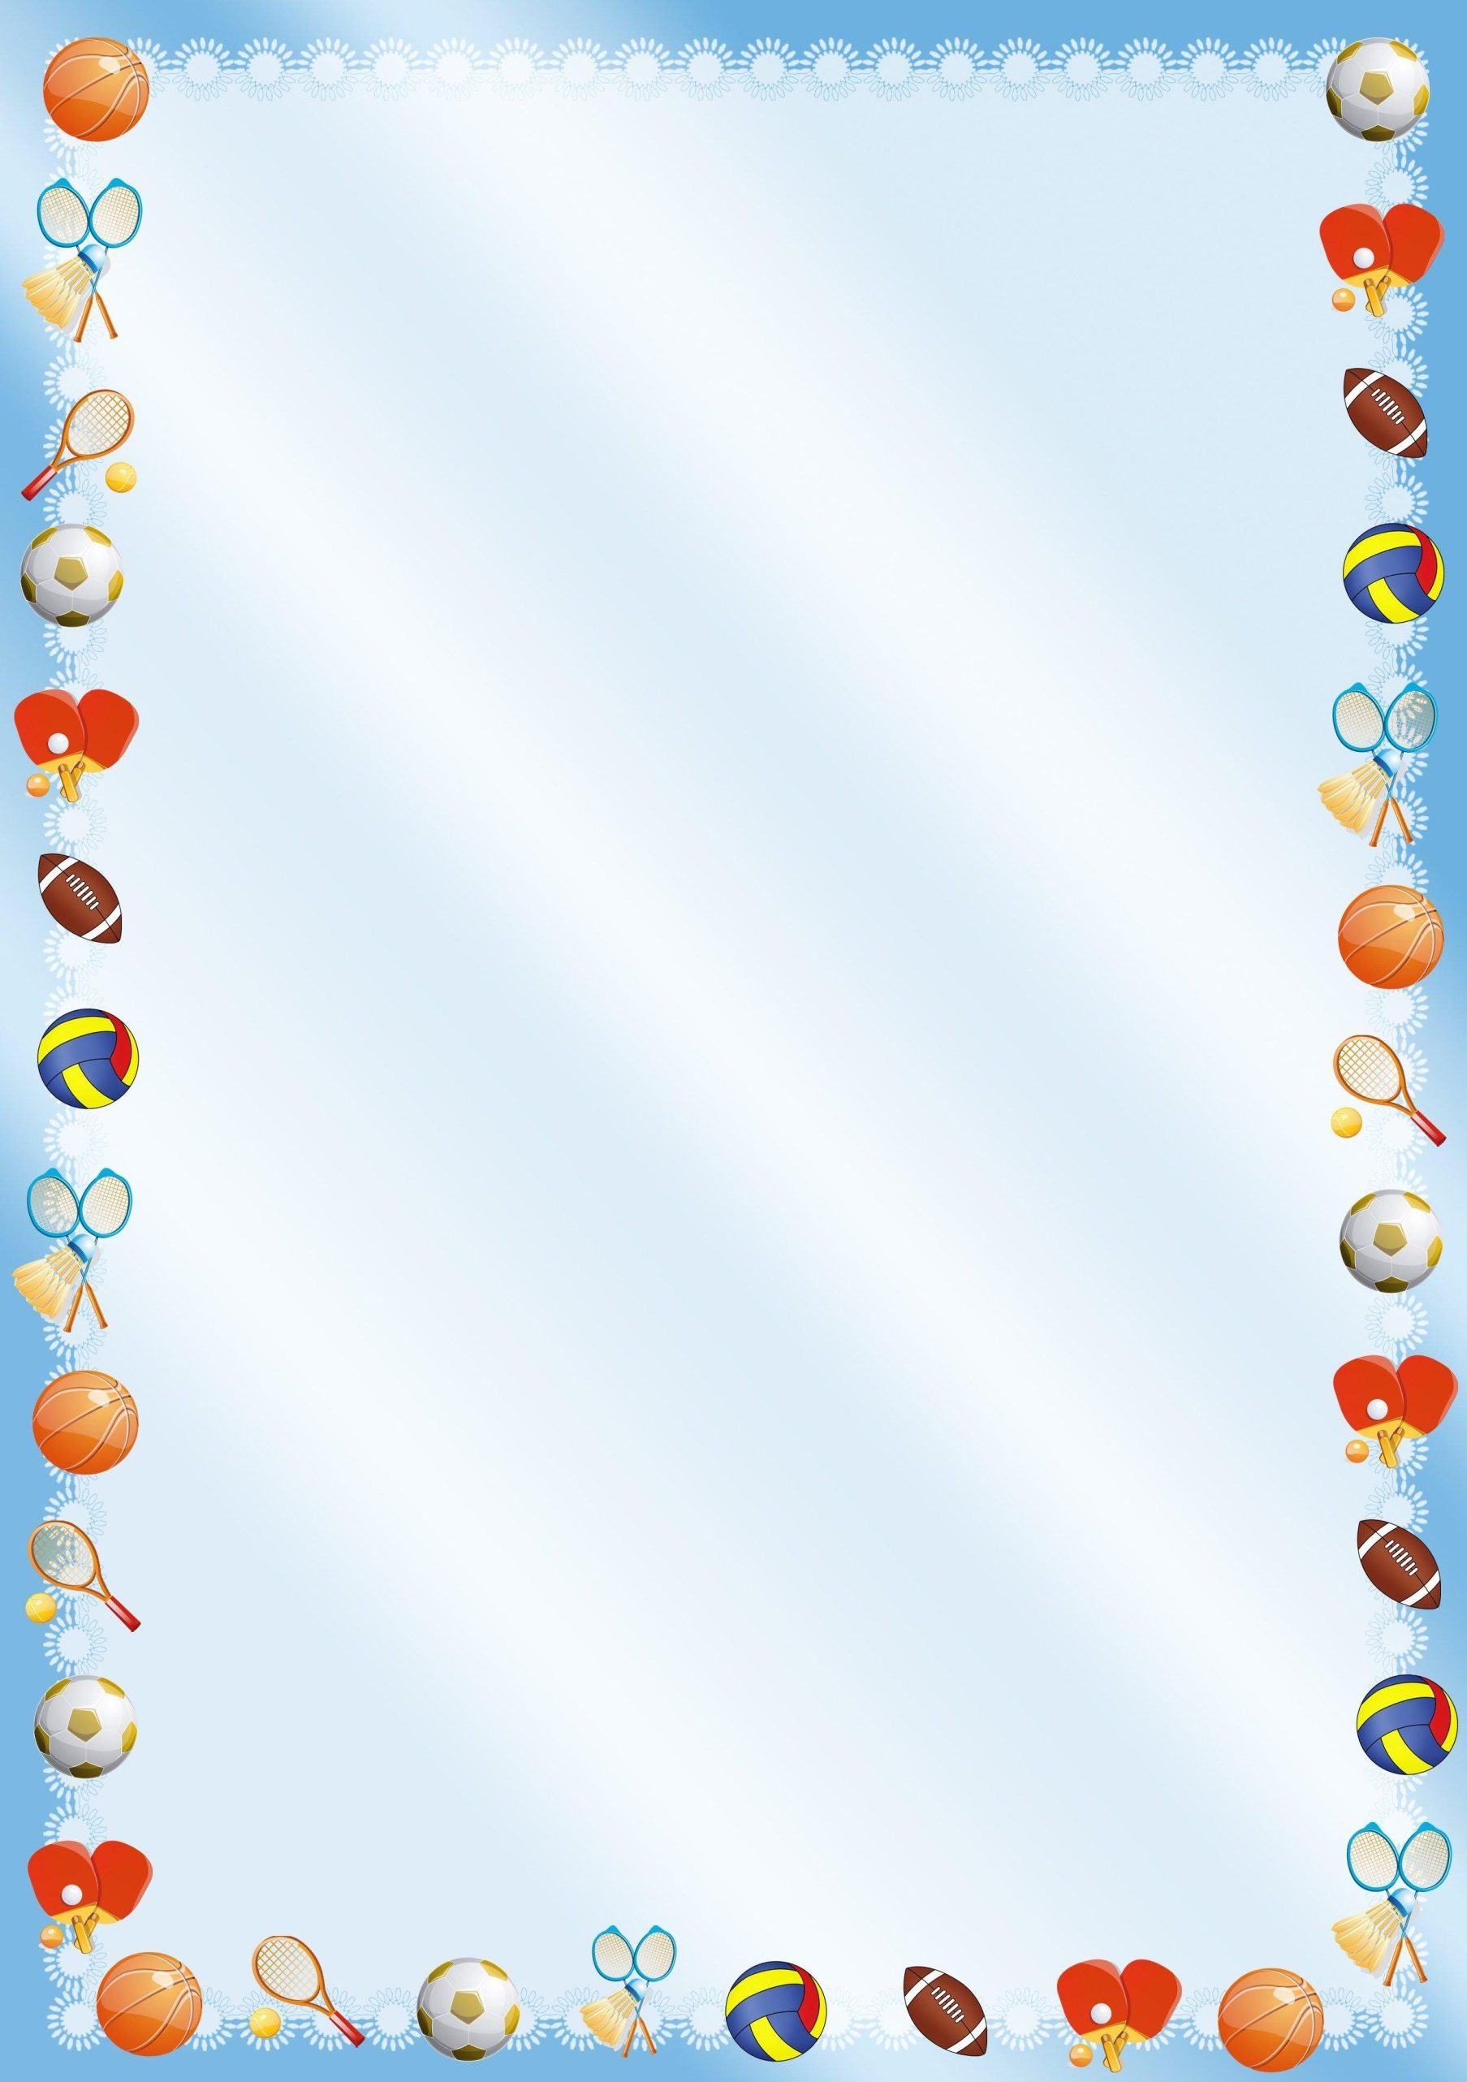
- укреплению мышц спины и рук;
- активизируют двигательные навыки;
- развивают координацию движений;
- позволяют тихим и застенчивым детям быстрее адаптироваться в коллективе сверстников;
- гиперактивным детям научиться соблюдать правила игры дожидаться своей очереди, взаимодействовать друг с другом;
17 слайд
В двух зданиях у нас есть оборудованные спортивные площадки, со специальным покрытием и оборудованием.
18 слайд
Беговые дорожки, прыжковые ямы, стационарное спортивное оборудование – рукоходы, бумы, лабиринты, баскетбольные щиты и волейбольные корзины, канаты.
19 слайд
На всей территории асфальтового покрытия есть разнообразные классики , которые тоже активно используются детьми в самостоятельной двигательной деятельности.

20 слайд
На спортивных площадках постоянно организуются массовые спортивные мероприятия как для детей, так и с участием родителей.
21 слайд
Это и день Нептуна, спортивные гонки, малые Олимпийские игры.
22 слайд
Помимо этого на каждом участке есть малые спортивные формы для развития координации, равновесия, меткости.
23 слайд
Как фабричные, так и сделанные с помощью родителей. Дорожки для ходьбы с разным покрытием.
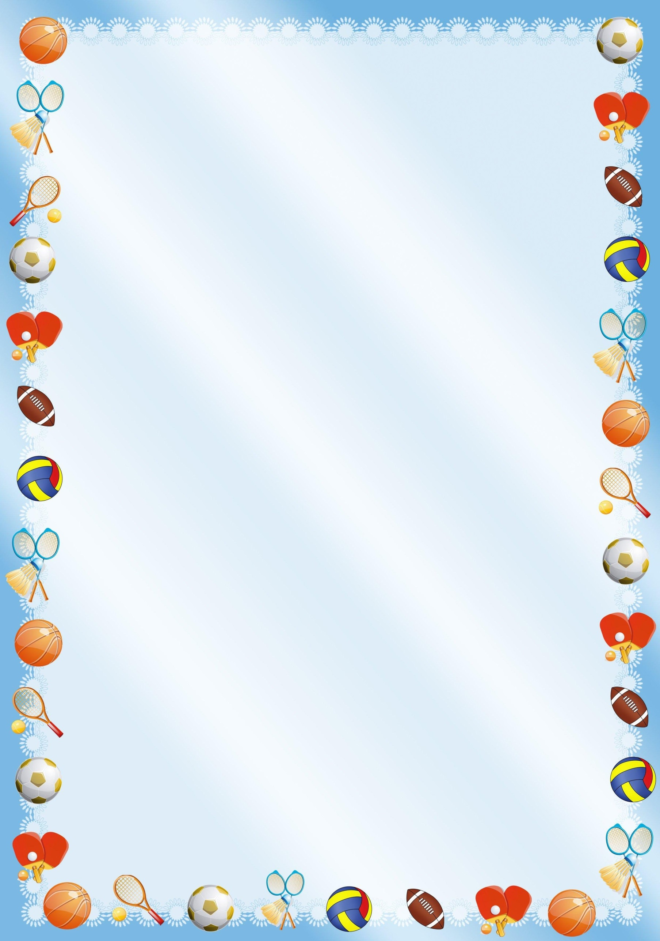
24 слайд
25 слайд
пространственной развивающей среды, проектирование двигательно-игровой деятельности, осуществляется при соблюдении основных принципов построения предметно – пространственной среды.
• обеспечение баланса между совместной и индивидуальной деятельностью детей;
• организация «зон приватности»;
• предоставление права и свободы выбора;
• создание условий для моделирования, поиска, экспериментирования;
• полифункциональность использования помещения и оборудования;
Таким образом Большое значение имеет создание физкультурно-игровой среды. Правильный подбор и рациональное использование физкультурного оборудования способствуют развитию двигательной сферы ребенка, позволяют более полно удовлетворить его потребность в движении, формируют базовые умения и навыки, расширяют возможности использования разных видов упражнений, даже без специально организованного физкультурного зала!

https://disk.yandex.ru/i/dNrArEO50Uwh8w

